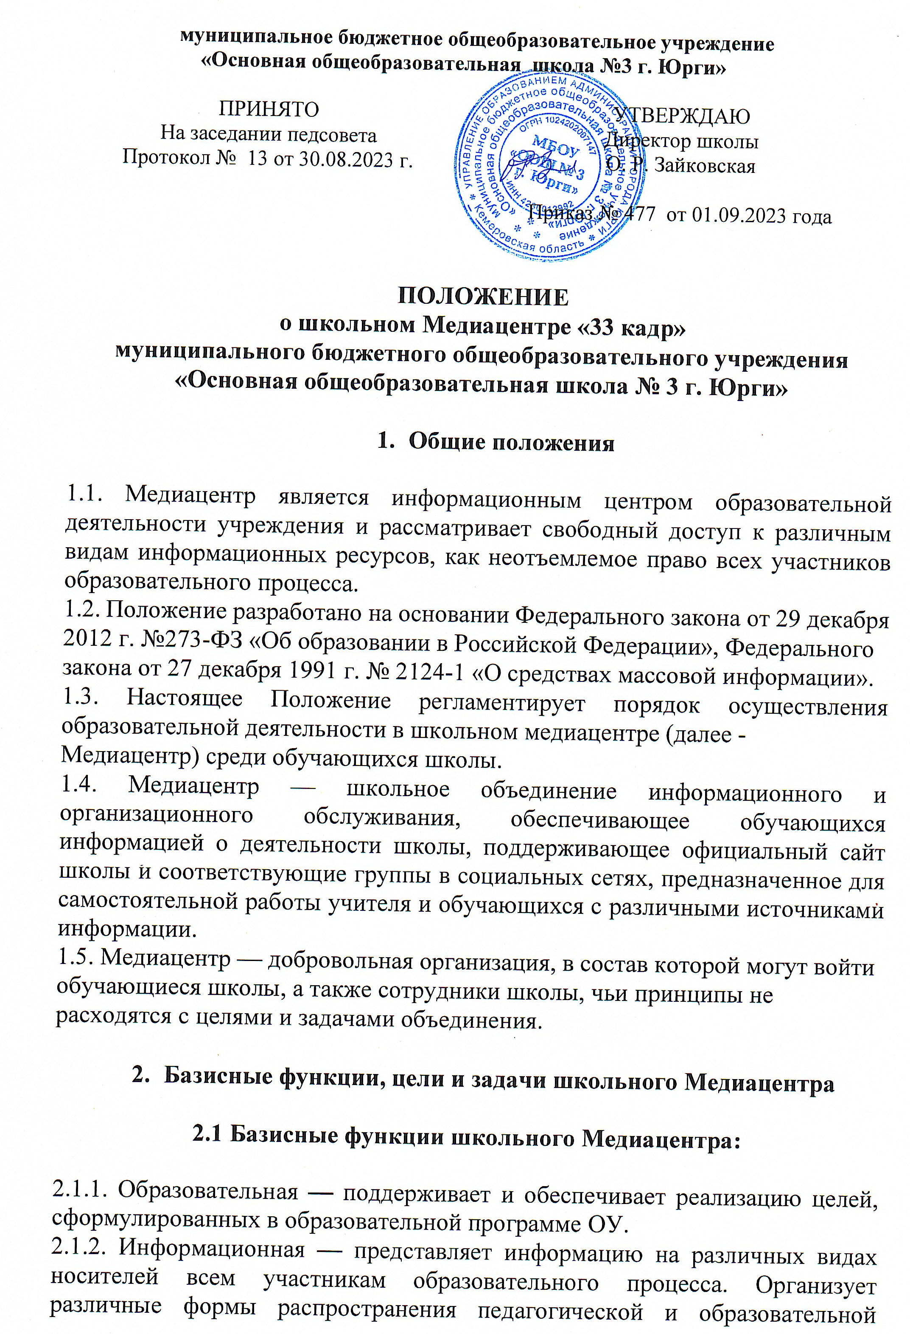 информации для всех групп пользователей.

2.1.3.Культурная — организуетмероприятия,воспитывающиекультурноеисоциальноесамосознаниеучащихся. Акцентирует внимание на воспитании любви к чтению, на развитии исохранениирусскогоязыка, наразвитииинтересаккультуреРоссии.

2.2 Цели школьного Медиацентра:

2.2.1. Создание единого информационного пространства школы;
2.2.2. Освещение школьных новостей и проблем;
2.2.3. Развитие информационной и коммуникативной культуры обучающихся,
формирование навыков общения и сотрудничества, поддержка творческой
самореализации обучающихся и популяризация школы в медиапространстве;
2.2.4. Выявление и поддержка инициативных обучающихся; создание условий для реализации инициативы;
2.2.5. Использование и внедрение современных технологий в воспитательно-образовательный процесс.

2.3. Основными задачами Медиацентра являются:

2.3.1. Повышение уровня медиаграмотности обучающихся Школы;
2.3.2. Создание условий для развития социальной и творческой активности
обучающихся школы;
2.3.3. Отражение текущих новостей школы; освещение событий и
мероприятий, происходящих в школе, районе, области, стране, мире
с позиции значимости для обучающихся школы;
2.3.4. Развитие информационной культуры участников образовательного
процесса;
2.3.5. Участие в значимых для школы конкурсах и мероприятиях
медианаправленности.

- Порядок формирования, состав Медиацентра и основные направлениядеятельности

3.1. Медиацентр действует на основании Положения, которое утверждается
директором школы и вступает в силу с момента утверждения.
3.2. Школьный медиацентр представляет собой открытую структуру, в которую обучающиеся могут войти на добровольной основе.
3.3. В состав Медиацентра входят обучающиеся, желающие участвовать в ведении школьного Госпаблика посредством социальной сети ВКонтакте, создании школьной газеты, видеоновостей, а также педагоги школы,
библиотекарь, руководитель (администратор) школьного Госпаблика и сайта ОУ.
3.4. Медиацентр самостоятельно организует свою деятельность: определяет
состав, распределяет функции между членами, устанавливает отношения с
другими органами самоуправления, администрацией, педагогами, иными
учреждениями и организациями.
3.5. Руководство Медиацентром и контроль за его деятельностью осуществляет руководитель Медиацентра.
3.6. Руководитель Медиацентра школы назначается приказом директора и
отвечает за выпуск контента и его распространение.
3.7. Руководитель согласовывает ежегодный план работы Медиацентра, несет
ответственность за все направления и аспекты деятельности Медиацентра.
3.8. Контроль за деятельностью Медиацентра осуществляется заместителем
директора школы по ВР.
3.9. Медиацентр осуществляет свою деятельность в следующем направление:
3.9.1. WEB-отдел:
— занимается подготовкой информации для официального сайта школы и группы в социальной сети ВКонтакте (Госпаблик);
— осуществляет работу с компьютерной графикой, компьютерными программами и другими графическими редакторами;
— обновляет информацию периодичностью один раз в месяц.
3.10. Медиацентр освещает жизнь школы через официальные страницы в социальных сетях (школьный ГоспабликВКонтакте).

- Права и обязанности членов Медиацентра

4.1 Члены школьного Медиацентра имеют право:

4.1.1. Участвовать в сборе и обработке информации, необходимой для публикаций в Медиацентре;
4.1.2. Иметь доступ к информации о событиях, происходящих в школе и отдельно взятых классах;
4.1.3. Получать время для выступлений представителями Медиацентра на
классных часах, конференциях и других мероприятиях;
4.1.4. Распространять контент в школе и за её пределами;
4.1.5. Пользоваться организационной и иной поддержкой должностных лиц
школы при выполнении своей деятельности;
4.1.6. Привлекать педагогический коллектив для работы (редактирование, верстка и другое);
4.1.8. Выйти из состава объединения Медиацентра.

4.2. Члены школьного Медиацентра обязаны:

4.2.1. Не разглашать содержание готовящегося выпуска;
4.2.2. Помогать друг другу в сборе, анализе и подготовке материала для
публикации;
4.2.3. Соблюдать Правила внутреннего распорядка, противопожарные требования, правила безопасности, Устав школы.

5. Заключительные положения
5.1. Положение о школьном Медиацентре утверждается директором Школы.
5.2. При необходимости в Положение о школьном Медиацентре могут быть
внесены изменения и дополнения.

